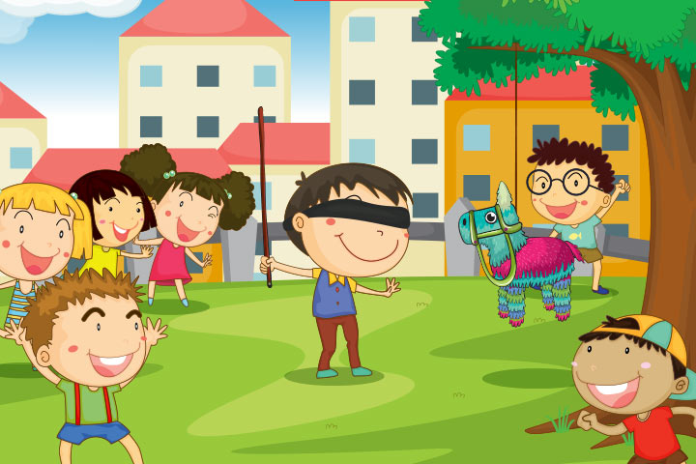

***Здоровый ребенок – активный ребенок***

Очень любим мы играть:

В «жмурки» игроков искать,

Ловко в «классики» скакать,

«Телефон» изображать,

«Змейкой» по двору бежать,

«Краски» верно выбирать,

В «фанты» точно отвечать

И ни капли не скучать.

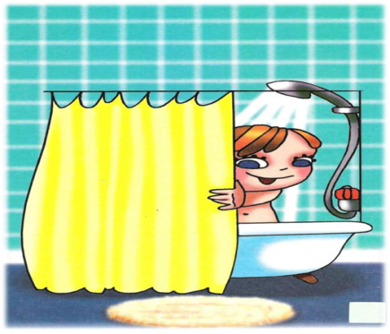

***Закаляйся, будь здоров***

Душ прохладный – не для

Слабых – заставляет организм

Не бояться самых грозных

Ангино-грипповых каприз.

Только важно регулярно,

То есть каждый-каждый день,

Тебе вставать под душ прохладный

И будешь крепким, как кремень.

***Правильно питайся***

И вечерний ужин.

Для здоровья малышам

Режим питания нужен.

Кушай правильно, дружок,

Вовремя и в меру.

Подрастать ты будешь в срок

Здоровым непременно.

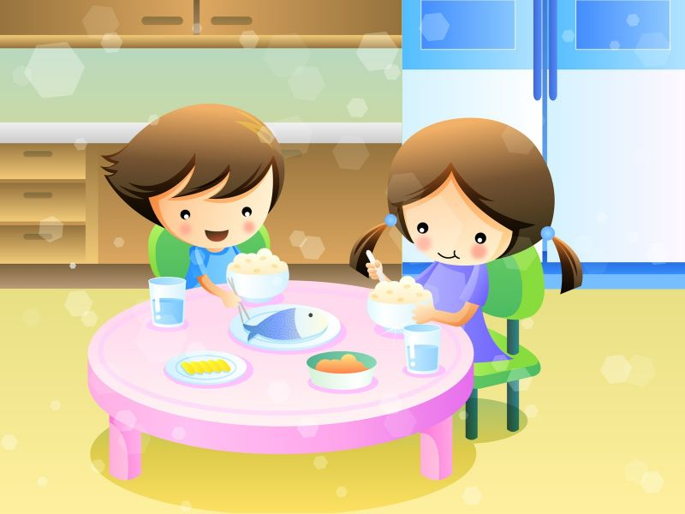

***Движение – это жизнь***

Музыка играет, танцевать зовет,

Словно приглашает в сказочный полет.

Плавные движения. Поворот. Наклон.

Танцевать умеем мы.





***Начинай день с зарядки***

Утром форточку откроем,

Свежий воздух пригласим.

Зарядка нас взбодрит, настроит

И прибавит новых сил.

Руки вверх и покачаем,

Словно деревце в саду.

Иль, как пташечки, порхаем,

Ловим «мушек» на ходу

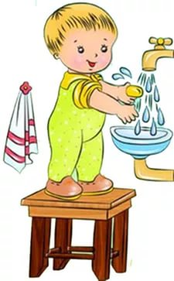

***Гигиена – залог здоровья***

Умывать лицо и руки,

шею непременно.

Надо по два раз в сутки,

Снижая постепенно

У воды температуру.

Чтобы позабыть микстуру.

5+

***Наш адрес:***

***г. Боготол,***

***ул. 1-я Зарельсовая, 48***

***Мы ждем Вас ежедневно***

***с 10.00 до 18.00 час.***

***Выходной – воскресенье,***

***последний день месяца -***

***санитарный день***

***Тел.: 2 – 14 – 83***

*Составитель и компьютерный набор*

*Радзиевская Н.А. - библиотекарь*

*детского абонемента*

**МБУК**

**Централизованная библиотечная система**

**Библиотека – филиал №1**



***«Если хочешь быть здоровым»***

***Буклет***



**Боготол, 2017**

**Правила здорового питания**

**1.** Соблюдай режим питания, ешь не менее 4 раз в день, в одно и то же время.

**2.** Обязательно завтракай!

**3.** Тщательно пережевывай пищу, не ешь на ходу, перед телевизором или за чтением книги.

**4**. Не переедай и не допускай чувства сильного голода.

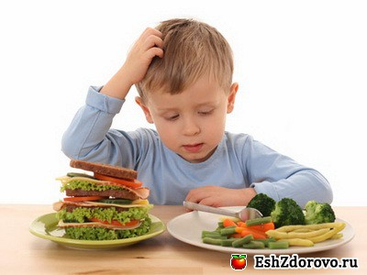

**5.** Помни: пища должна быть разнообразной (каши, супы, вторые блюда, молочные продукты, напитки).

**6.** Скажи НЕТ вредным продуктам: чипсам, сухарикам, газированным напиткам.

**7.** Ешь поменьше сладкого, мучного, жирного – это вредно для здоровья, а фрукты и овощи – полезны.

**8.** В течение дня постарайся пить больше жидкости. Причем не только молока, чая или соков, но и обыкновенную

питьевую воду.